下面通过一个案例来做具体演示，如例2-19所示。
  - example19.html
- <!doctype html>
- <html>
- <head>
- <meta charset="utf-8">
- <title>spellcheck属性的应用</title>
- </head>
- <body>
- <h3>输入框语法检测</h3>
- <p>spellcheck属性值为true<br/>
- <textarea spellcheck="true">html5</textarea>
- </p>
- <p>spellcheck属性值为false<br/>
- <textarea spellcheck="false">html5</textarea>
- </p>
- </body>
- </html>
运行例2-19，当鼠标点击两个文本框后，效果如图2-22所示。
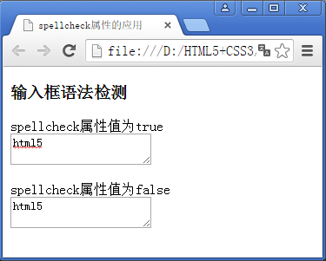
- spellcheck属性使用效果展示
从图2-22中可以看出，第一个文本框内文字的下面出现红色波浪线，说明检测生效。

